东政办发〔2022〕19号

东洲区人民政府办公室关于印发《抚顺市东洲区突发环境事件应急预案》
的通知

各乡镇（街道），各相关单位、部门：
根据工作安排，经区政府同意，现将《抚顺市东洲区突发环境事件应急预案》印发给你们，请按照要求认真抓好落实。

东洲区人民政府办公室
2022年11月 28日
抄送：区委、区人大、区政协办公室。
东洲区人民政府办公室 2022年11月28日印发
抚顺市东洲区突发环境事件应急预案

为建立健全东洲区突发环境事件应对工作机制，提高东洲区应对突发环境事件的应急处置能力，防范和有效处置各类突发环境事件，依法履行职责，制定本预案。
本应急预案为东洲区首次编制突发环境事件应急预案。

1 总则

1.1 编制目的
完善突发环境事件应对机制，提高突发环境事件的预防、预警和应急处置能力，消除、减轻和控制突发环境事件风险和危害,降低区 域性、系统性环境安全风险、科学有序高效应对突发环境事件，保障人民群众生命财产安全，促进经济社会全面、协调、可持续发展。

1.2 编制依据
（1）《中华人民共和国环境保护法》（2015 年1月1日；
（2）《中华人民共和国突发事件应对法》（主席令第69号）；
（3）《突发环境事件应急管理办法》（环境保护部令第34号）；
（4）《突发环境事件信息报告办法》（环境保护部令第17号）；
（5）关于发布《企业突发环境事件隐患排查和治理工作指南（试行）》的公告（公告2016第74号）；
（6）《突发环境事件应急监测技术规范》（HJ589-2010；
（7）《环境应急资源调查指南 (试行) 》（环办应急〔2019〕17号）；
（8）《建设项目环境风险评价技术导则》（HJ169-2018；
（9）《事故状态下水体污染的预防和控制规范》（QSY08190-2019） ；
（10）《水体污染事故风险预防与控制措施运行管理要求》（Q/SY1310-2010） ；
（11）《突发环境事件应急处置阶段污染损害评估工作程序规定》（环发〔2013〕85 号）；
（12）《关于印发<行政区域突发环境事件风险评估推荐方法> 的通知》（环办应急〔2018〕9号）。

1.3 适用范围
本预案适用于东洲区行政区域内突发环境事件的应对和处置工作。东洲区以外的行政区域发生突发环境事件可能影响本区域的，参照本预案实施应急处置。
本预案所称突发环境事件，是指由于污染物排放或自然灾害、生产安全事故等因素，导致污染物等有毒有害物质进入大气、水体、土壤等环境介质，突然造成或可能造成环境质量下降，危及公众身体健康和财产安全，或造成生态环境破坏，或造成重大社会影响，需要采取紧急措施予以应对的事件，主要包括大气污染、水体污染、土壤污染等突发性环境污染事件。
核与辐射事故和空气重污染等应对工作，按照东洲区相关专项应急预案执行。

1.4 工作原则

1.4.1 以人为本，积极预防
把人民群众生命财产安全放在首位，最大程度地减少人员伤亡；积极做好环境隐患排查，完善应急响应体系建设，加强演练，强化预防、预警工作。

1.4.2 统一领导，分类管理
在区政府的统一领导下，按照应急职责分工，参与突发环境事件 的应急响应工作。按照突发环境事件的级别，针对不同原因所造成的突发环境事件的特点，实行分级响应，分类管理，指导各级部门开展应急工作，提高快速反应能力。

1.4.3 属地为主，先期处置
区政府负责本辖区突发环境事件应对工作；强化落实生产经营单 位的环境安全主体责任和履行先期处置义务。

1.4.4 部门联动，社会动员
建立和完善部门联动机制，充分发挥部门专业优势；建立社会应急动员机制，提高公众自救、互救能力。

1.4.5 依靠科技，规范管理
积极鼓励环境应急相关科研工作，重视环境应急专家队伍建设，努力提高应急科技应用水平；根据有关法律法规建立科学有效的应急机制，推进突发环境事件应急管理工作规范化、制度化、法制化。

1.5 事件分级
依据《国家突发环境事件应急预案》（国办函〔2014〕119号）附件1“突发环境事件分级标准”，按照东洲区发生突发事件的可能性、严重性、紧急程度和可能波及的范围，将突发环境事件分为特别重大（I 级）、重大（II 级）、较大（III 级）和一般（IV 级）四级。根据社会的发展形势及国家有关要求，适时对事件分级标准进行修订。

1.5. 1 特别重大（I级）突发环境事件
凡符合下列情形之一的，为特别重大突发环境事件：
（1）因环境污染直接导致30人以上死亡或100人以上中毒或重伤的；
（2）因环境污染需疏散、转移群众5万人以上的；
（3）因环境污染造成直接经济损失1亿元以上的；
（4）因环境污染造成区域生态功能丧失或国家重点保护物种灭绝的；
（5）因环境污染造成地市级以上城市集中式饮用水水源地取水中断的。

1.5.2 重大（II 级）突发环境事件
凡符合下列情形之一的，为重大突发环境事件：
- 因环境污染直接导致10人以上30人以下死亡或50 人以上100人以下中毒或重伤的；
（2）因环境污染需疏散、转移群众1万人以上5万人以下的；
（3）因环境污染造成直接经济损失2000万元以上1亿元以下的；
（4）因环境污染造成区域生态功能部分丧失或国家重点保护野生动植物种群大批死亡的；
（5）因环境污染造成县级城市集中式饮用水水源地取水中断的；
（6）造成跨市级行政区域影响的突发环境事件。

1.5.3 较大 (III级)突发环境事件
凡符合下列情形之一的，为较大突发环境事件：
（1）因环境污染直接导致3人以上10人以下死亡或10 人以上50人以下中毒的；
（2）因环境污染需疏散、转移群众5000人以上1万人以下的；
（3）因环境污染造成直接经济损失500万元以上2000 万元以下的；
（4）因环境污染造成国家重点保护的动植物物种受到破坏的；
（5）因环境污染造成乡镇集中式饮用水水源地取水中断的；
（6）造成跨区级行政区域影响的突发环境事件。

1.5.4 一般（IV 级）突发环境事件
凡符合下列情形之一的，为一般突发环境事件：
（1）因环境污染直接导致3人以下死亡或10人以下中毒或重伤的；
（2）因环境污染疏散、转移人员5000人以下的；
（3）因环境污染造成直接经济损失500万元以下的；
（4）因环境污染造成跨街道级行政区域纠纷，引起一般性群体影响的；
（5）对环境造成一定影响，尚未达到较大突发环境事件级别的。
上述分级标准有关数量的表述中，“以上”含本数，“以下”不含本数。

1.6 预案体系
本预案是抚顺市突发环境事件应急预案的子预案，东洲区所有涉及水、大气、土壤等要素的专项环境应急管理预案、东洲区行政区域内各企事业单位突发环境事件应急预案等均为本预案的子预案。应急预案体系见下图。

国家突发环境事件应急预案
辽宁省突发环境事件应急预案
抚顺市突发环境事件应急预案
东洲区突发环境事件应急预案
各企事业单位突发环境事件应急预案

图 1-1 应急预案体系图

2 组织指挥体系与职责
成立东洲区突发环境事件应急指挥部，区突发环境事件应急指挥部办公室，技术支撑队伍，应急处置救援队伍和环境应急领导机构，用以组成东洲区突发环境事件应急指挥体系。

2.1 领导机构

2. 1. 1应急指挥部
成立东洲区突发环境事件应急指挥部（以下简称区应急指挥部）。区应急指挥部是东洲区突发环境事件应急管理工作的专项领导协调机构，负责贯彻落实党中央、国务院和省委、省政府及市委、市政府、区委、区政府有关环境应急工作的方针、政策、指示和要求，统一协调、指挥和指导突发环境事件应对工作。
总指挥由区政府主要领导担任，副指挥由政府分管领导担任。成员单位包括：区委宣传部、区工信局、区住建局、区财政局、区民政局、区农业农村局、区卫健局、区商务局、抚顺市自然资源局东洲分局、抚顺市公安局东洲分局、抚顺市生态环境局东洲区分局、区应急管理局、抚顺高新区、各街道（乡）组成。

2. 1.2 应急指挥部职责
东洲区成立应急指挥部，负责全区应对突发环境事件工作。应急指挥部的主要职责是负责贯彻执行党中央、国务院和生态环境部、省委、省政府和省生态环境厅及市委、市政府、区委、区政府有关环境应急工作的方针、政策，落实指示和要求；负责指挥和协调各成员单位开展突发环境事件应对工作；协助抚顺市人民政府及有关部门做好突发环境事件应急处置工作。

2. 1.3 应急指挥部办公室
区突发环境事件应急指挥部办公室是区应急指挥部的办事机构,设在抚顺市生态环境局东洲区分局，办公室主任由抚顺市生态环境局东洲区分局局长兼任，副主任由抚顺市生态环境局东洲区分局、区卫健局、区农业农村局主管局长担任，抚顺市生态环境局东洲区分局、区卫健局、区农业农村局各确定1名固定联系人，负责日常工作的组织、协调、沟通。

2. 1.4 应急指挥部办公室职责
区应急指挥部办公室设在抚顺市生态环境局东洲区分局，抚顺市生态环境局东洲区分局作为突发环境事件应急管理的日常工作机构。其主要职责为：
（1）建立和完善区突发环境事件预防和预警体系；
（2）对东洲区各级环境应急机构设置、队伍建设、应急装备和物资等进行指导、监督和考核；
（3）督促、指导和协调现场应急处置工作；
（4）组织调查一般及以上突发环境事件；
（5）组织编制、修订区突发环境事件应急预案；
（6）组织环境应急相关宣传培训和演练；
（7）组织建立和管理区突发环境事件应急处置专家库；
（8）贯彻落实区指挥部的其他工作部署。

2.2 区环境应急指挥机构
东洲区政府建立突发环境事件应急指挥机构，编制本行政区域内突发环境事件应急预案，在区应急领导小组的指导下，组织和指挥突发环境事件的预防、预警、应急处置及善后工作。

2.3 现场指挥部组成与职责
东洲区突发环境事件现场指挥部下设应急专家组、应急监测组（下设现场采样监测组、实验室分析组）、应急处置救援队伍、应急 保障组、应急救治组、应急宣传组、事故组和善后处理组。（应急组织体系见图 2-1）。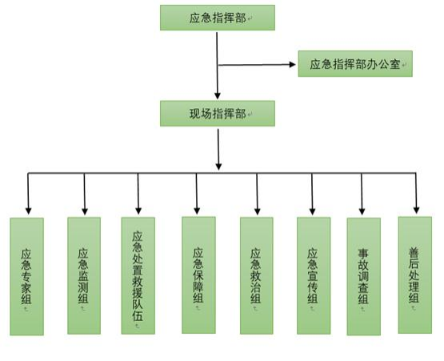
图 2-1 应急组织体系图

2.3.1 应急专家组
由区应急指挥部办公室牵头组建，专家组由有关法律、经济、技术和管理方面的专家组成。
主要职责：提供突发环境事件应急处置意见和建议，为灾害损失和生态修复方案提供咨询和评估服务，提出生态环境安全保障中长期规划建议。

2.3.2 应急监测组
抚顺市生态环境局东洲区分局牵头，由区住建局、抚顺市自然资源局东洲分局、区农业农村局组成，依托第三方有资质的监测机构和抚顺市环境监测中心组建环境应急监测队伍。
主要职责：组织、指导、协调环境应急监测工作，对突发环境事件的污染情况进行监测，明确污染物性质、浓度和数量，为现场指挥部分析突发环境事件、研判发展趋势，提供精确数据，会同专家组制定监测方案，并提出控制和消除危害的建议。

2.3.3 应急处置救援队伍
区指挥部依托区应急管理局、其他专业应急救援队伍、危险废物处置企业的应急力量，组织区突发环境事件应急处置救援队伍，负责突发环境事件应急处置与救援工作。
主要职责：应急处置组负责对突发环境事件现场污染源进行控制，防止污染扩散；对现场污染物进行有效处置，控制或减轻其对人民群众和环境的危害程度。协助当地救援队伍开展应急救援工作；完成指挥部交办的其他工作。

2.3.4 应急保障组
由区财政局牵头，区工信局、区民政局、抚顺市自然资源局东洲分局、抚顺市公安局东洲分局、区住建局、区商务局等组成。
主要职责：应急保障组负责制定应急保障行动方案，提供应急救援资金，组织协调应急储备物资，调集应急救援设备，做好应对突发环境事件的人力、物力、财力、车辆保障等工作，保证应急救援工作的需要和顺利开展。

2.3.5 应急救治组
由区卫健局牵头，区民政局协同组成。
主要职责：负责组派医疗卫生救援专家与应急队伍，调集医疗、防疫器械、药品，开展受伤（中毒）人员救治和卫生防疫等工作，并提供医疗救助。

2.3.6 应急宣传组
由区委宣传部牵头，各街道（乡）协助。
主要职责：负责应急处置信息报道工作，正确引导舆论。

2.3.7 事故调查组
由区应急指挥部办公室（抚顺市生态环境局东洲区分局）牵头，区应急管理局、抚顺市自然资源局东洲分局、抚顺市公安局东洲分局、区住建局、区农业农村局等相关单位组成。
主要职责：对突发环境事件发生原因进行调查，评估事件影响，提出事件防范意见并对责任单位和相关责任人提出处理意见。

2.3.8 善后处理组
由区政府负责，会同各街道（乡）以及相关部门开展生态修复、疾病预防控制、卫生监督和医疗救治工作。

3 预防和预警

3.1 信息监控
区应急指挥部办公室按照早发现、早报告、早处置的原则，整合信息监测、预测资源，建立健全突发环境事件监测、预测、预警系统，通过对内（外）环境信息、自然灾害预警信息、常规环境监测数据的综合分析、风险评估工作等在本行政区域内外可能造成环境影响的事件信息，加强风险分析和动态监测、预测工作。
各类突发环境事件的预警监控信息尽快在环境应急指挥技术平台上实现共享。

3.2 预防工作
区应急指挥部负责组织辖区内生态环境、应急、公安、交通、自然、农业、消防等部门开展对辖区工业企业、化学品使用、运输和存放等可能发生突发环境事件行业、企业情况的普查，掌握东洲区存在环境风险的污染物和危险物；筛选和控制对环境构成主要危害的重点污染源。
同时加强对可能发生突发环境事件的生产经营单位的监管，督促其健全环境风险防控措施，降低污染危害，按照相关规定编制突发环境事件应急预案并报备。
区指挥部成员单位应按照各自职责开展突发环境事件的预防工作。

3.3 预警

3.3.1 预警分级与发布
与突发环境事件分级相对应，预警分为四级，由低到高分别为Ⅳ 级、Ⅲ级、Ⅱ级和Ⅰ级预警，依次用蓝色、黄色、橙色和红色表示。根据事态的发展情况和采取措施的效果，预警级别可以升级、降级或解除。
区政府应当根据收集到的信息，按照紧急程度、发展态势和可能造成的危害程度对突发环境事件进行研判，并及时发布预警信息。
Ⅳ级（蓝色）预警：可能发生一般突发环境事件，由事发地街道（乡）负责人发布。
Ⅲ级（黄色）预警：可能发生较大突发环境事件，由东洲区政府负责发布。
Ⅱ级（橙色）预警：可能发生重大突发环境事件，由抚顺市政府负责发布。
Ⅰ级（红色）预警：可能发生特别重大突发环境事件，由辽宁省政府负责发布。
涉外突发环境事件由省政府提出申请并根据国务院授权负责发布。

3.3.2 预警措施
当发布预警公告进入预警期后，事发地政府及有关部门负责人应 当采取以下措施：
（1）将预警公告与信息报送上一级政府，听从指示启动应急预案；
（2）及时收集信息、报告相关信息，向社会公布反映突发环境事件信息的渠道，加强对突发环境事件发生、发展情况的监测、预报和预警工作；
（3）立即组织有关部门和机构、专家及专业技术人员，及时对突发环境事件信息进行分析评估，预测发生突发环境事件可能性的大小、影响范围和强度以及事件级别；
（4）向社会发布与公众有关的突发环境事件预测信息和分析评 估结果，并对相关信息的报道工作进行管理；
（5）及时按照有关规定向社会发布可能受到突发环境事件危害的警告，宣传避免和减轻危害的常识，公布咨询电话。
当发布Ⅱ级、Ⅰ级预警时，还应当采取下列一项或多项措施：
（1） 命令应急救援队伍和技术支撑队伍进入待命状态；
（2）转移、撤离或者疏散可能受到危害的人员，并进行妥善安置；
（3）针对突发环境事件可能造成的危害，负有监管责任的部门应对可能导致事件发生的有关生产经营单位实行停运、限产、停产等 相应措施，封闭、隔离或者限制使用有关场所，中止或限制可能导致危害扩大的行为和活动；
（4）采取必要措施，确保交通、通信、供水、排水、供电、供气、供热等公共设施的安全和正常运行，同时做好风险防范工作；
（5）调集应急所需物资和设备，做好应急保障工作。
依法采取预警措施所涉及的生产经营单位和个人，应当按照有关法律规定承担相应的应急义务。

3.3.3 预警级别的调整和解除
发布警报的部门应根据事态的发展情况和采取措施的效果，适时调整预警级别并重新发布。
危险已经解除的，发布警报的部门应当立即宣布解除预警，终止相关措施。

4 应急处置

4.1 信息报告与通报

4.1.1 信息报告
当发生或判断可能引发突发环境事件发生时，相关单位或个人应立即向当地生态环境部门及相关部门报告有关信息。
抚顺市生态环境局东洲区分局，在发现或得知突发环境事件信息后，应按照规定做好情况核实及信息报送工作。
较大突发环境事件发生后，区政府及应急领导小组成员单位应在半小时内向抚顺市委、抚顺市政府电话报告初步情况，1小时内书面报告基本情况，2小时内书面报告详细情况，并全程跟踪续报。
突发环境事件信息报告内容和时限等具体要求如表4- 1所示。
表 4-1 突发环境事件信息报告内容及时限表

报告主体 | 报告时限 | 报告对象 | 报告内容
责任单位或责任人 | 立即报告 | 当地生态环境部门和相关主管部门 | 突发环境事件的报告分为初报、续报和处理结果报告。  初报在发现或者得知突发环境事件后首次上报；续报在查清有关基本情况、事件发 展情况后随时上报；处理结果报告在突发环 境事件处理完毕后上报。初报应当报告突发环境事件的发生时间、地点、信息来源、事件起因和性质、基本过程、主要污染物和数量、监测数据、人员受害情况、环境敏感点受影响情况、事件 发展趋势、处置情况、拟采取的措施以及下一步工作建议等初步情况，并提供可能受到突发环境事件影响的环境敏感点的分布示。突发环境事件对土壤环境的影响程度、范围和应对措施，应作为突发环境事件信息报告的重要内容。续报应当在初报的基础上，报告有关处置进展情况。处理结果报告应当在初报和续报的基础上，报告处理突发环境事件的措施、过程和结果，突发环境事件潜在或者间接危害以及损失、社会影响、处理后的遗留问题、责任追究等详细情况。
事发地区级或市政府生态环境部门 | 初步认定为一般（Ⅳ级）或者较大（Ⅲ级）突发环境事件的，4小时内报告。 | 本级政府和上一级政府生态环境部门
 | 初步认定为重大（Ⅱ级）或者特别重大（Ⅰ级）突发环境事件的，2 小时内报告。 | 本级政府、上一级政府和省级政府生态环境部门，同时上报国家生态环境部门
省生态环境厅 | 接到重大（Ⅱ级）或者特别重大（Ⅰ级）突发环境事件报告后立即进行核实，并1 小时内报告。 | 国家生态环境部门

（1）报告分为初报、续报和处理结果报告三类。初报在发现和得知突发环境事件后上报；续报在查清有关基本情况后随时上报；处理结果报告在突发环境事件处理完毕后上报。
初报可用电话或传真直接报告，主要内容包括：突发环境事件的类型、发生时间、发生地点、初步原因、主要污染物质和数量、人员受害情况和自然保护区受害面积，事件潜在危害程度等初步情况。
续报可通过网络或书面报告，视突发环境事件进展情况可一次或多次报告。在初报的基础上报告突发环境事件有关确切数据、发生的原因、过程、进展情况。危害程度及采取的应急措施、措施效果等基本情况。
处理结果报告采用书面报告，处理结果报告在初报和续报的基础上，报告处理突发环境事件的措施、过程和结果，突发环境事件潜在或间接的危害及损失、社会影响、处理后的遗留问题、责任追究等详细情况。处理结果报告应当在突发环境事件处理完毕后立即报送。

4.1.2 信息通报
当发生或可能发生跨界污染事件时，区政府应在启动应急响应的同时，及时向相邻区域同级政府通报相关突发环境事件情况。

4.2 分级响应
与突发环境事件分级相对应，应急响应分为Ⅳ级（一般）、Ⅲ级（较大）、Ⅱ级（重大）、Ⅰ级（特别重大）四级。
①Ⅳ级响应，当发生一般突发环境事件时，原则上由区环境应急指挥部启动Ⅳ级响应，响应程序如下：
开通与事发地企业的环境应急指挥机构的通信联系，必要时成立现场指挥部，指挥和组织应急处置工作；
组织召开专家咨询会，核实并分析现场情况，制定并组织实施应急处置方案；
调集应急物资与装备，调派相关救援和技术支撑力量赶赴现场，实施应急处置；
按规定向东洲区政府报告事件和应急处置情况，必要时请求抚顺市生态环境局或事发地周边县区支援；
②Ⅲ级响应，对于实施Ⅳ级应急响应后，仍无法有效控制事态发展的较大突发环境事件，根据《抚顺市突发环境事件应急预案》规定，由市应急指挥部组织实施Ⅲ级响应，区应急指挥部在市应急指挥部指挥下，参与应急处置工作。
③Ⅱ级响应，对于实施Ⅲ级应急响应后，仍无法有效控制事态发 展的重大突发环境事件，根据《辽宁省突发环境事件应急预案》规定，由省应急指挥部组织实施Ⅱ级响应。市应急指挥部在省应急指挥部指挥下，参与应急处置工作。
④Ⅰ级响应，对于实施Ⅱ级应急响应后，仍无法有效控制事态发展的特别重大突发环境事件，根据《国家突发环境事件应急预案》规定，由国家环境应急指挥机构组织实施 Ⅰ级响应，省应急指挥部在国家环境应急指挥机构指挥下，参与应急处置工作。
发生特别重大（Ⅰ级）、重大（Ⅱ级）突发环境事件后，区应急指挥部开设应急处置现场指挥部，负责开展下列工作：
①听取现场有关人员的汇报，了解人员伤亡、财产损失及伤员救护情况，并听从指挥组织抢救伤员、疏散转移群众，及时向上级应急指挥部报告。
②启动应急预案，迅速控制事态和现场，组织协调现场的人力、物力维护现场秩序、疏散人员、疏导交通，必要时实施交通管制或戒严。
③开展现场勘察和污染源调查，采取一切安全有效的措施，快速封堵或转移污染源，对现场污染物进行洗消或清除。
④对现场污染状况开展应急监测，初步确定污染状况，划定饮用水源受污染区域，并对污染现场实施跟踪监测。组织专家组分析污染事件的发展趋势，提出应急处置工作建议。
⑤调集应急物资与装备，调派相关救援和技术支撑力量赶赴现场，实施应急处置，同时向上级应急指挥机构报告现场处置工作的有关情况，根据事态变化提出相应的应急解决方案，请求上级支援。
在上级环境应急指挥机构接管应急指挥权之前，发生突发环境事件的生产经营单位应履行前期处置义务。

4.3 响应程序

4.3.1Ⅰ级响应程序
发生特别重大突发环境事件时，根据《国家突发环境事件应急预 案》规定，由国家环境应急指挥机构启动I级响应程序。省、市、区突发环境事件应急指挥部在国家突发环境应急指挥机构指挥下，参与应急处置工作。

4.3.2II 级响应程序
发生重大突发环境事件时，由省应急指挥部启动II级响应程序，市、区应急指挥部配合省应急指挥部，同时按下列程序和内容进行响应：
（1）开通与市、区环境应急指挥部的通信联系，必要时成立现场指挥部，随时掌握事件进展情况，指导督促当地开展应急处置工作；
（2）组织召开专家咨询会，分析情况，提出处置建议，调集救援力量，协助事发地政府开展现场应急处置工作；
（3）调集应急物资与装备，调派相关救援和技术支撑力量赶赴现场，实施应急处置，必要时可请求省军区支援（物资和队伍调动程序按省突发环境事件应急指挥部规定执行）；
（4）按规定向生态环境部及国家有关部门报告事件应急处置情况，并请求支援；
（5）由省应急指挥部向省应急指挥部成员单位通报情况，立即启动相关部门应急预案；
（6）及时向社会发布公告。

4.3.3Ⅲ级、Ⅳ级响应程序
发生较大或一般突发环境事件时，由市、区环境应急指挥机构比照Ⅱ级响应程序，启动相应级别的应急响应。
在上级环境应急指挥机构或政府接管指挥权之前，发生突发环境事件的生产经营单位和事发地政府应履行先期处置义务。
超出本级政府应急处置能力时，应及时上报上一级政府。

4.4 应急处置

4.4.1 应急处置原则
第一时间控制污染源，阻止污染物泄放；同步采取有效措施控制污染物的扩散与蔓延，避免二次污染，减少环境损失；采取科学措施 避免和减少人员伤亡和财产损失；全力保障群众正常生活；及时发布信息，正确引导舆论，避免出现群体性事件；及时开展善后处置、损害评估和责任调查工作；建立应急联动处置工作机制，完善各部门间环境应急联动机制。

4.4.2 先期处置
突发环境事件发生后，应当立即启动环境应急预案，采取有效措施，切断或控制污染源，阻止污染物泄放，防止污染扩散。责任单位应按照应急预案进行先期处置，及时、主动提供应急救援的有关基础资料和必要的技术支持，为后续处置创造有利条件。
政府（或环境应急指挥机构）在接到突发环境事件报告后，应立即组织应急救援力量，调拨应急物资，迅速开展先期处置，有效控制污染物的泄漏源及已被污染的土壤、水体和大气等次生污染物，避免或减轻二次污染。有关监管部门应及时提供监管检查资料，供实施和调整应急救援和处置方案时参考。

4.4.3 应急监测
（1）应急监测方案
①根据突发环境事件污染物的性质、扩散特点以及事件发生地的气象、水文和地域条件，制定应急监测方案。根据需要确定监测点位和频率，及时掌握事件发生的原因、影响程度和发展趋势；
②根据监测结果，综合分析突发环境事件污染变化趋势，预测并 报告突发环境事件的发展情况和污染物的变化情况，作为突发环境事件应急决策的依据。
（2）监测内容
按照突发环境事件分级进行监测内容，分别按照特别重大(I级）、重大（II级）、较大（III级）和一般（IV级）四个级别，分别制定监测方案，主要是针对水、大气、土壤，根据发生的突发环境事件的地点、种类、污染因子等因素，确定监测因子。
突发环境事件的监测需委托第三方监测机构，第三方监测机构需具有相应污染源的检测资质，检测人员和监测设备满足相关检测要求，出具的监测数据真实、可信。当发生突发环境事件时，第三方监测机构接到消息指令后，需联系单位相关人员第一时间到达事故现场，并听从应急救援指挥部的指令，积极配合应急救援指挥部完成监测工作。
（3）跨界联合应急监测
发生跨界突发环境事件时，可在上级部门的协调下，制定联合监测方案，共同开展监测。跨界地区的监测部门以及大型企业的监测力量共同承担联合监测任务，建立联合分析实验室，统一人员、统一方法、统一仪器，按照联合监测方案开展监测工作。联合分析实验室的监测结果经跨界地区的监测部门现场技术负责人共同确认后，及时报送跨界区域突发环境事件现场指挥部。

4.4.4 人员撤离及疏散
①人员撤离与疏散由应急领导小组作出决定，并通过警报或通报系统迅速传达；
②现场指挥下达现场撤离命令，往泄漏源上风方向疏散；疏散尽量按危险物资扩散方向的垂直方向行进；
③危险区人员的撤离要慢跑逃生，避免摔倒和相互冲撞。其他区域人员要按疏散路线信步走出；未经现场指挥允许严禁启动机动车；
④到达集合地点由应急领导小组成员负责人员清点，其他各部门负责人提供人员去向。汇总后报应急领导小组进行核对；
⑤在发生重大火灾爆炸、严重的有毒物质泄漏或严重威胁现场人员生命安全时，现场指挥部有权作出与事故处理无关人员的撤离，或全部人员撤离的命令；
⑥当经过积极的灾害急救处理后，事态仍无法控制，由事故应急领导小组下达撤离命令后，现场所有人员按自己所处位置，选择各自路线撤离，并引导现场其他人员迅速撤离现场。

4.4.5 现场处置
突发环境事件发生地有关部门接警后，要迅速赶赴现场，开展现场应急处置工作。
（1）控制污染源
由现场处置组牵头负责采取如下措施：尽快组织力量排查污染源，采取措施切断污染源头。启动风险源防控措施，利用事故围堰、收集池、应急池等控制污染物继续外排；企业还应采取限产、停产、封堵下水井、修筑围堰、控制消防水去向等措施，防止污染物蔓延扩散，切断污染物外排源头。
必要时还可以对沿河（库）污染物排放企业实施停产、减产、限产措施，减少受污染水体负荷。
（2）保障饮用水安全
当饮用水源已受到污染时，应全面启动饮用水水源地防控措施，增加监测布点和监测频次，全面启用区域、流域防控工程，采取拦截、导流、疏浚等形式拦截污染水体、治理污染、调水稀释、停止供水、启用备用水源等方法尽快消除污染。同时通知相关居民停止取水、用水，通知下游供水企业停水或采取保护措施。
供水企业应启动取水、供水应急预案，通过加入洗消剂净化水源，加大投氯量和净水剂用量，用活性炭处理过高的有机污染物等措施，尽量保障供水安全。
当饮用水供水中断后，当地政府应组织多渠道提供安全饮用水，并加大宣传和引导力度，避免群众心理恐慌。
（3）大气、水、土壤控制措施
合理划定警戒线范围，禁止无关人员靠近。应急指挥部根据实际情况对事故影响范围内的污染物进行处理处置，以减少环境污染。涉及大气污染事故的，要根据有关空气动力学，涉及水污染事故的，要根据水流速度，涉及土壤污染要根据污染物入渗情况，估算出污染物转移，扩散速率。联合当地政府及有关部门对事故周围环境做初步调查。根据污染监测数据和现场调查，应急指挥部设立污染警戒区域（划定禁止取水区或居住区域），现场应急指挥部向领导报告后发布警报决定。
应急指挥部要召开事故处理分析会，确定统一口径对外宣传，指派专人对新闻媒体发布污染事故消息。
现场指挥部要安排人员对污染状况进行跟踪调查，根据监测数据 和其他有关数据编制分析图表，预测污染迁移强度，速度和影响范围，及时调整对策。每24小时向上级部门报告一次污染事故处理动态和下一步对策（续报），直至事故污染消失警报解除。

4.5 安全防护
在应急处置过程中需要紧急调用物资、设备、人员和占用场地的，有关单位和个人应当支持、配合并提供一切便利条件。

4.5. 1 应急人员的安全防护
参加应急处置的工作人员，应根据不同类型突发环境事件的特点，采取一套安全防护措施，佩戴相应的专业防护设备，严格执行环境应急人员出入事发现场的程序。

4.5.2 受灾群众的安全防护
现场指挥部负责组织群众的安全防护工作，主要工作如下：
①根据突发环境事件的性质、特点及事发当时的气象、地理环境，向群众告知应采用的安全防护措施，确定受威胁人员的疏散方式，组织安全疏散和妥善安置；
②根据影响范围及程度，启用相应的应急供水措施。

4.6 应急终止
满足应急处置终止条件时，由应急领导小组向区应急指挥部提出 应急处置工作终止建议，经批准后实施。
符合下列条件之一的，须满足应急处置终止条件：
①事件现场得到控制，事件条件已经消除；
②污染源的泄漏或释放已经降至规定限值以内；
③事件所造成的危害已经被基本消除，无继发可能；
④事件现场的各种专业应急处置行动已经无继续的必要；
⑤已采取一切必要的防护措施保护公众免受再次危害，并使事件可能引起的中长期影响趋于合理且尽量低的水平。

4.7 信息发布
需进行信息发布的突发环境事件发生的原因、危害和损失等相关信息，由区应急指挥部负责统一发布。对于一般性事件，主动配合宣传部门，对事件报道提出建议。对灾害造成的直接经济损失数字的发布，应征求评估部门的意见。对影响重大的突发环境事件的信息发布，由市应急指挥部批准后，根据需要及时发布。

5 后期处置

5.1 调查处理
根据《辽宁省突发环境事件应急预案》中相关规定，省应急指挥 部负责组织重大及以上级别突发环境事件调查与评估工作，主要内容包括：对突发环境事件等级、发生原因及造成的影响；环境应急任务 完成情况；是否符合保护公众、保护环境的总体要求；采取的主要防护措施与方法是否得当；环境应急队伍和技术支撑队伍的出击、食品装备的使用、应急物资的调配是否与任务相适应；事件造成的直接和 间接影响；避免或减轻此类事件的瞥见和建议，以及需要得出的其他结论等。
一般和较大突发环境事件的调查与评估工作，由事发地区县级以上政府或同级环境应急指挥机构会同负责实施。

5.2 善后处置
应急处置结束后，善后处置工作由事发地区级以上环境应急指挥机构或同级政府负责，组织专家对环境损失进行科学评估，提出环境 恢复、补偿、安置等善后工作计划，并负责组织实施。
善后处置费用由造成该事件的生产经营单位承担，按照属地负责原则，不足部分由事发地区级以上政府承担。

5.3 改进措施
突发环境事件发生地政府针对事件暴露出的问题，改进应急管理，强化预案建设，加强部门联动和跨界联动，弥补管理漏洞。强化风险意识，采取必要的工程措施，加强风险源防控能力，降低环境风险。加强环境风险企业的应急建设，形成全防全控的应急管理工作局面。

5.4 环境污染责任保险
建立健全突发环境事件保险机制，鼓励存在环境风险的生产经营单位办理相关环境污染责任保险，特别是发生过突发环境事件的风险源单位应当推进环境污染责任保险。

6 应急保障

6.1 通讯保障
区政府应配备必要的通讯器材和装备，确保应急救援工作联络畅通。

6.2 装备物资保障
区政府应加强环境应急能力建设，配置必要的应急装备，提高应急监测、动态监控和现场处置能力；储备必要的应急物资，重点加强危险化学品运输路段沿途的各街道和重点风险源企业应急物资及装 备的储备，确保应急处置所需物资及时供应。

6.3 应急队伍保障
区政府应依托应急管理、卫生、交通、公安和生态环境等相关部门的专业技术机构建立环境应急救援队伍，生产经营单位要加强本单位的应急队伍建设，形成市、县和企业三位一体的环境应急体系。确保一旦发生突发环境事件，能够迅速完成应急监测、污染防控和现场处置等任务。

6.4 技术及专家保障
抚顺市生态环境局东洲区分局应加快推进环境应急预警监控指挥系统建设，逐步建立保护区危险化学品、应急物资、典型案例及环境应急专家信息库，为应急处置工作提供有效支持。

6.5 经费保障
区应急领导小组办公室及各成员单位根据突发环境事件应急需要，提出应急能力、装备建设和培训、演练等经费预算，由财政通盘考虑。
区政府要在年度经费预算中安排突发环境事件应急与善后处置经费。应急与善后处置经费不足时，可根据实际情况和请求，经区政府同意后由同级财政予以支持。

7 监督管理
为保障环境应急体系始终处于良好的战备状态，应强化环境应急的常态管理，并持续改进。

7.1 宣传、培训与演练
区应急领导小组成员单位应通过广播、电视、互联网、报纸等媒体，向公众宣传执行突发环境事件应急预案的重要意义、突发环境事件信息报告（电话：12369）和应对有关知识，提高公众的防范意识。
充分利用各种传播媒介及其他有效的宣传形式，加强环境应急有关法律、法规和政策的宣传，开展相关知识和技能的宣传活动。同时强化舆论宣传。充分利用网上信息、手机等载体，广泛深入宣传环境应急、风险防范的意义，持续营造浓厚的舆论氛围。
区应急领导小组成员单位和重点风险源单位应按照应急预案、相 关专项预案，并结合实际，有计划、有重点地组织开展保护区突发环境事件应急相关培训和演练，加强各部门之间的协调，提高防范和处 置突发环境事件的能力。

7.2 预案管理与修订
本预案编制完成后由抚顺市生态环境局东洲区分局组织牵头，对预案进行内部审核，根据内审意见，重新修改后，将应急预案上报至区应急管理局。
按照突发环境事件应急预案管理的有关规定，进行预案管理。根据相关法律法规的制定和修改、部门和单位职责或应急资源变化以及突发环境事件应急实践中发现的问题和出现新的情况，及时修订完善本预案。修订期限一般不超过三年。
东洲区突发环境事件应急预案将向东洲区人民政府和抚顺市生态环境局备案。

8 附则

8.1 预案实施时间
本预案自印发之日起实施。

8.2 要求
本预案应急指挥部各成员单位根据本单位自身情况制定相关保 障方案。
附件：
1.突发环境事件报告单
2.政府及行政区域内风险企业应急救援队伍联系方式
附图：
1.东洲区行政区划图
2.东洲区区域范围图
3.东洲区环境风险受体及风险源分布图

附件 1 突发环境事件报告单
突发环境事件报告单
报送单位（盖章）： 审核人： 经办人：

20 年 月 日 时 分，接到 单位 同志（电 话 ）报告： 月 日 时 分，在 区 街 道 发生一宗 突发 事件，初步判定 级。
事件起因、经过、损失和影响：
已采取措施及效果：
发展趋势及对策意见：
现场联络方式：（一）现场指挥官 联系电话
（二）第一联络员 联系电话
（三）第二联络员 联系电话

附件 2 政府及行政区域内风险企业应急救援队伍联系方式

附表 1 政府及行政区域内风险企业应急救援队伍联系方式
调查表

序号 | 类别 | 单位名称 | 联系方式 | 主要能力
1 | 政府机构 | 区委宣传部 | 024-54663090 | 组织救援
2 | 政府机构 | 区工信局 | 024-54662123 | 组织救援
3 | 政府机构 | 区财政局 | 024-54563009 | 组织救援
4 | 政府机构 | 区民政局 | 024-54663098 | 组织救援
4 | 政府机构 | 区住建局 | 024-54786003 | 组织救援
5 | 政府机构 | 区农业农村局 | 024-54626005 | 组织救援
6 | 政府机构 | 区卫健局 | 024-54663064 | 组织救援
7 | 政府机构 | 区商务局 | 024-54665526 | 组织救援
8 | 政府机构 | 抚顺市公安局东洲分局 | 024-54629077 | 组织救援
9 | 政府机构 | 抚顺市生态环境局东洲区分局 | 024-54783311 | 组织救援
10 | 政府机构 | 抚顺市自然资源局东洲分局 | 024-58618100 | 组织救援
11 | 政府机构 | 区应急管理局 | 024-54663577 | 组织救援
12 | 政府机构 | 抚顺高新区 | 024-54172020 | 组织救援
13 | 政府机构 | 章党街道 | 024-54610312 | 组织救援
14 | 政府机构 | 东洲街道 | 024-54620166 | 组织救援
15 | 政府机构 | 搭连街道 |  | 组织救援
16 | 政府机构 | 新屯街道 | 024-54315679 | 组织救援
17 | 政府机构 | 万新街道 | 024-58605253 | 组织救援
18 | 政府机构 | 老虎台街道 | 024-54782474 | 组织救援
19 | 政府机构 | 龙凤街道 | 024-58693298 | 组织救援
20 | 政府机构 | 碾盘乡 | 024-54311015 | 组织救援
21 | 政府机构 | 兰山乡 | 024-54046952 | 组织救援
22 | 政府机构 | 章党镇 | 024-54610530 | 组织救援
23 | 政府机构 | 哈达镇 | 024-54071023 | 组织救援
24 | 应急救援单位 | 东洲区医院 | 024-54670149 | 救援支持
25 | 应急救援单位 | 龙凤医院 | 024-54738379 | 救援支持
26 | 应急救援单位 | 辽宁省健康产业集团抚矿老虎台医院 | 024-52555891 | 救援支持
27 | 应急救援单位 | 辽宁金易化工有限公司 |  | 救援支持
28 | 应急救援单位 | 抚顺市龙凤化工厂 |  | 救援支持
29 | 应急救援单位 | 抚顺市祥达木材防腐有限公司 |  | 救援支持
30 | 应急救援单位 | 抚顺市第三医院 |  | 救援支持
31 | 应急救援单位 | 抚顺高新东泽污水处理有限公司 |  | 救援支持
32 | 应急救援单位 | 抚顺石化北天梧松化工有限公司 |  | 救援支持
33 | 应急救援单位 | 抚顺石化北天华胜乳化剂有限公司 |  | 救援支持
34 | 应急救援单位 | 辽宁双旗精细化工有限公司 |  | 救援支持
35 | 应急救援单位 | 中国石油天然气股份有限公司辽宁抚顺销售分公司石油城加油站 |  | 救援支持
36 | 应急救援单位 | 中铁九局集团有限公司兰山制梁场 |  | 救援支持
37 | 应急救援单位 | 辽宁嘉香食品有限公司 |  | 救援支持
38 | 应急救援单位 | 国家管网集团北方管道有限责任公司沈阳输油气分公司 |  | 救援支持
39 | 应急救援单位 | 抚顺市远宏加油站 |  | 救援支持
40 | 应急救援单位 | 抚顺星环实业有限公司 |  | 救援支持
41 | 应急救援单位 | 抚顺县金山殡仪馆 |  | 救援支持
42 | 应急救援单位 | 抚顺伊科思新材料有限公司 |  | 救援支持
43 | 应急救援单位 | 抚顺华凯机电设备制造有限公司 |  | 救援支持

附图 1 东洲区行政区划图
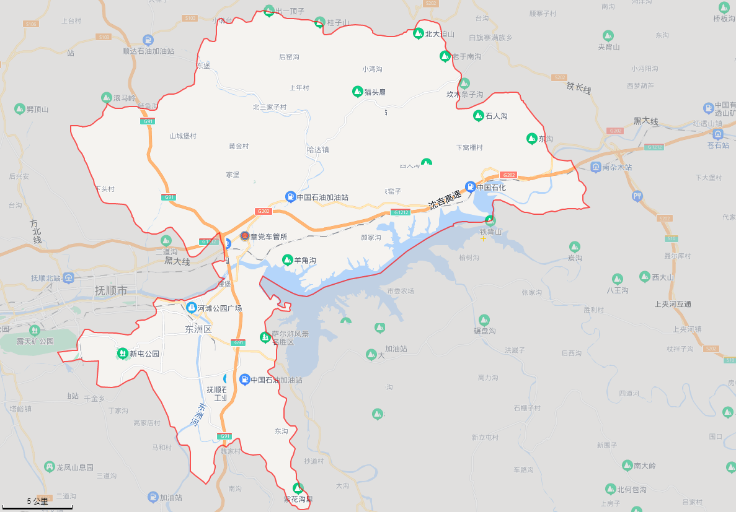

附图2 东洲区区域范围图
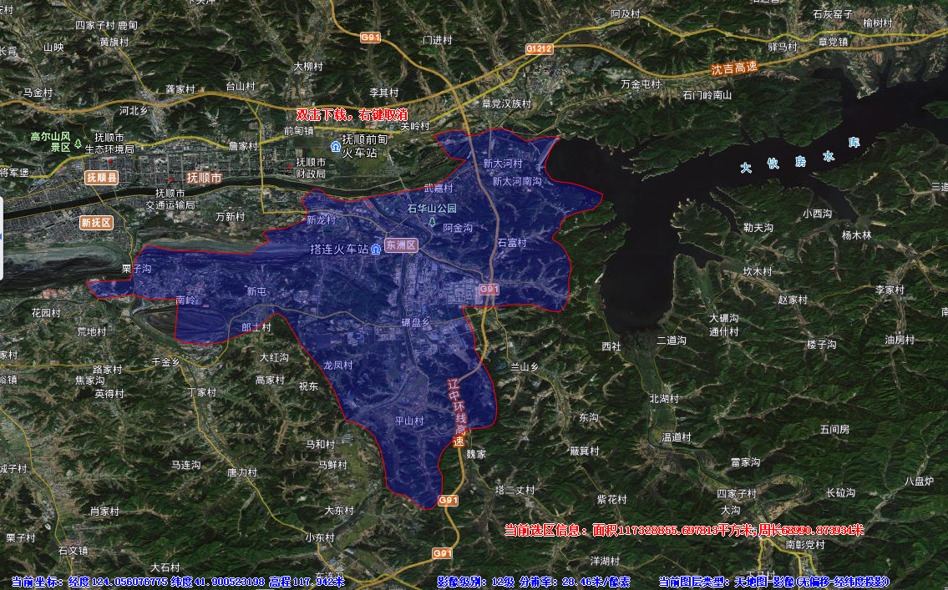

附图3东洲区环境风险受体及风险源分布图
